คู่มือการติดตั้งและใช้งาน
โปรแกรมสำหรับเปรียบเทียบคุณสมบัติระบบจัดการฐานข้อมูล
กรณีศึกษา Oracle , DB2 และ Microsoft SQL Server

A DBMS Comparison System
The case of Oracle , DB2 and Microsoft SQL Server

นางสาวสมานี มณีธนวัฒน์
นางสาวสุดารัตน์ ฤกษ์บุญชัย
นางสาวสุธีรา ไพศาล

ปริญญานิพนธ์นี้เป็นส่วนหนึ่งของการศึกษาตามหลักสูตรปริญญาวิศวกรรมศาสตรบัณฑิต
ภาควิชาวิศวกรรมคอมพิวเตอร์
คณะวิศวกรรมศาสตร์
สถาบันเทคโนโลยีพระจอมเกล้าเจ้าคุณทหารลาดกระบัง
ปีการศึกษา 2546
คู่มือการติดตั้งโปรแกรม

ความต้องการพื้นฐานของโปรแกรม
ความต้องการทางด้านฮาร์ดแวร์
- หน่วยประมวลผลกลาง ( CPU ) รุ่น 486 ขึ้นไป
- หน่วยความจำ 8 MB ขึ้นไป
- พื้นที่ในการติดตั้ง 1.5 MB
- จอภาพและการ์ดแสดงผล
ความต้องการทางด้านซอฟต์แวร์
ระบบปฎิบัติการ DOS หรือ Windows 95 ขึ้นไป

ขั้นตอนการติดตั้งโปรแกรม VP-Expert Version 2.1
- คัดลอกไฟล์ VP.zip ไปไว้ยังไดเรกทอรี่ที่ต้องการติดตั้ง
- แตกไฟล์ ( Extract ) VP.zip จะได้ไดเรกทอรี่ชื่อ VP

คู่มือการใช้งานโปรแกรม

ขั้นตอนการใช้งานโปรแกรม
- ไปที่ไดเรกทอรี่ที่ทำการติดตั้ง VP – Expert ไว้ ซึ่งคือไดเรกทอรี่ VP
- ดับเบิ้ลคลิ๊กที่ไฟล์ VPX.exe เพื่อเปิด VP – Expert shell จะได้ดังรูปที่ 1
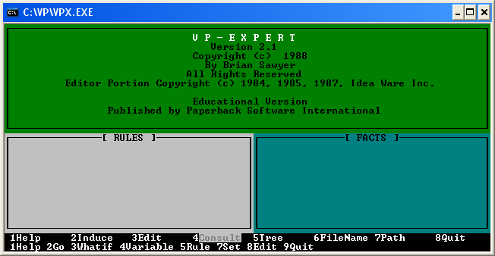

รูปที่ 1 แสดงหน้าจอของ VP – Expert

- จากหน้าต่างเมนูหลักไปที่ filename เพื่อเลือกระบบที่จะเปิดใช้งาน ดังรูปที่ 2

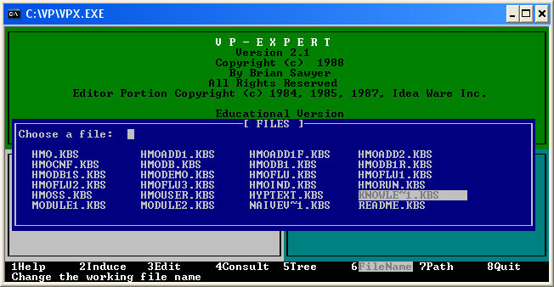

รูปที่ 2 แสดงหน้าจอเลือกไฟล์ที่ต้องการเปิด

- เลือกไฟล์ naiveversion.kbs กรณี ต้องการเปิดระบบกรณีผู้ใช้มีความรู้เกี่ยวกับระบบจัดการฐานข้อมูลเบื้องต้น (naive user version) หรือ เลือกไฟล์ knowledgedversion.kbs กรณีต้องการเปิดระบบกรณีผู้ใช้มีความรู้เกี่ยวกับระบบจัดการฐานข้อมูล (knowledged user version)
- จากนั้นทำการ run โปรแกรม โดยเลือก Consult -> Go ดังรูป

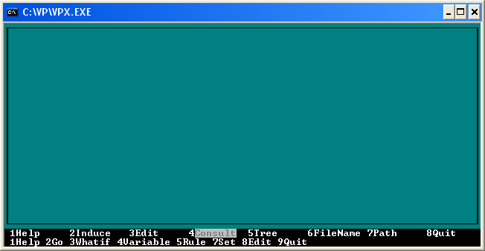

รูปที่ 3 แสดงหน้าจอในการ run โปรแกรมเลือกกด consult
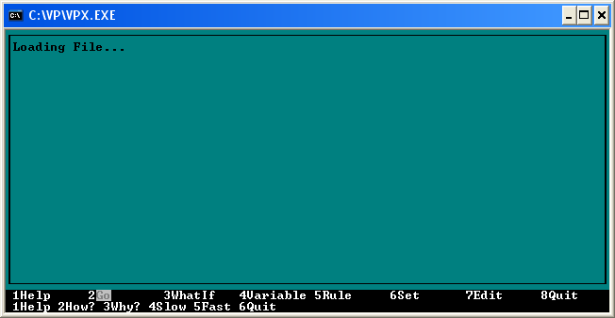

รูปที่ 4 แสดงหน้าจอหลังกด consult จะทำการ loadfile แล้วเลือก Go

- จะเข้าสู่การใช้งานระบบดังรูปที่ 5 กด Enter เพื่อเข้าใช้งาน

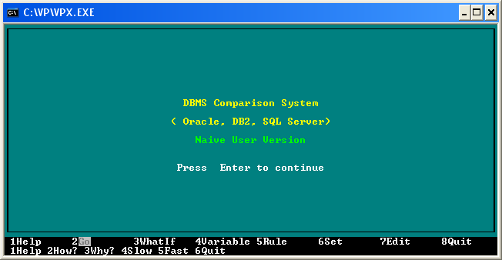

รูปที่ 5 แสดงหน้าจอเมื่อเข้าสู่ระบบกรณีเลือก naive user version

ในการตอบคำถามสามารถพิมพ์คำตอบหรือเลือกคำตอบโดยใช้ปุ่มลูกศร ( Arrow Key )ในการเลื่อนแล้วกดปุ่ม Enter เพื่อเลือกแล้วกดปุ่ม End เพื่อไปยังข้อถัดไป

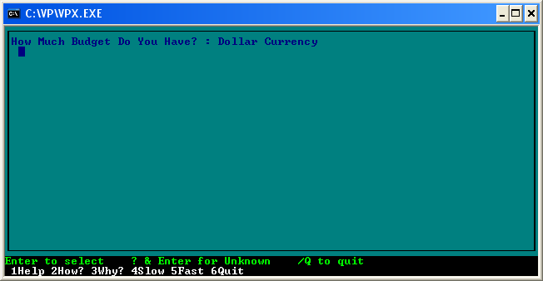

รูปที่ 6 แสดงหน้าจอตัวอย่างคำถามกรณีเลือก naive user version

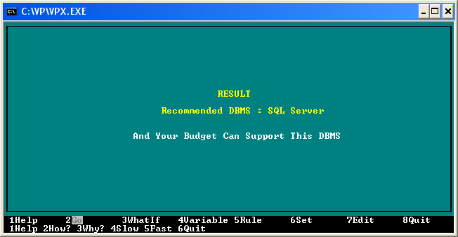

รูปที่ 7 แสดงหน้าจอผลลัพธ์กรณีเลือก naive user version

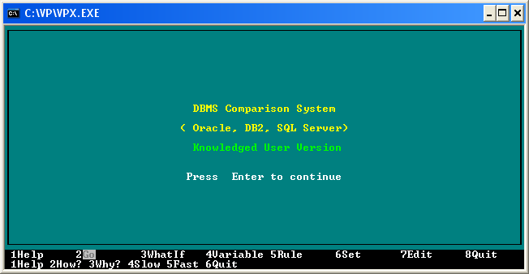

รูปที่ 8 แสดงหน้าจอเมื่อเข้าสู่ระบบกรณีเลือก knowledged user version

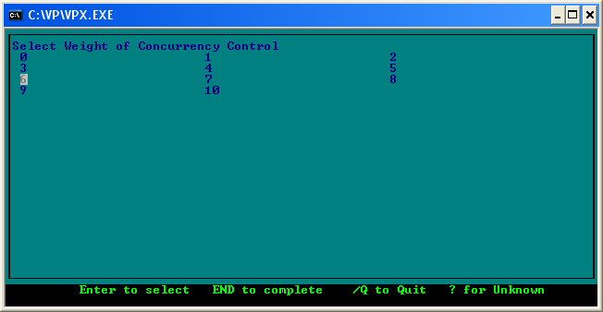

รูปที่ 9 แสดงหน้าจอตัวอย่างคำถามกรณีเลือก knowledged user version

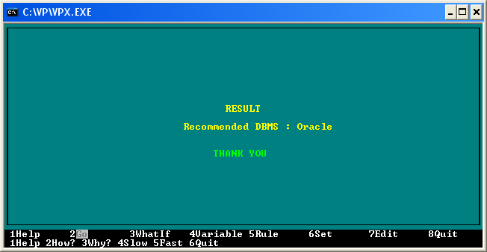

รูปที่ 10 แสดงหน้าจอผลลัพธ์กรณีเลือก knowledged user version

- เมื่อจบการใช้งานสามารถออกจากโปรแกรมโดยกด /Q หรือ Quiz
- ไปยังหน้าต่างเมนูหลักแล้วเลือก Quit เพื่อปิดการใช้งาน VP Expert

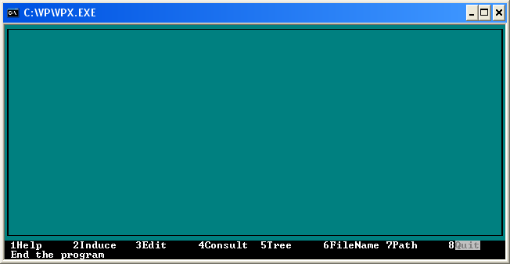

รูปที่ 11 แสดงการปิดโปรแกรม VP – Expert

